**Assignment 5**

**- 이름: 김영환**

1. 체중과 키를 키보드로 입력 받아 비만도를 나타내는 BMI 지수를 계산하고, 이를 통해 비만도를 분류해주는 프로그램을 작성하시오.

🡪 BMI = W / T2 (W: 체중(kg), T: 신장(m)

🡪 BMI 지수에 따른 비만도 분류는 다음과 같음.

비만: 30 이상, 과체중: 25 이상, 정상: 18.5 이상, 저체중: 그 외

- 출력 예시

|  |
| --- |
| **신장을 입력하시오: 1.81**  **체중을 입력하시오: 88.5**  **BMI : 27.01**  **비만도: 과체중** |

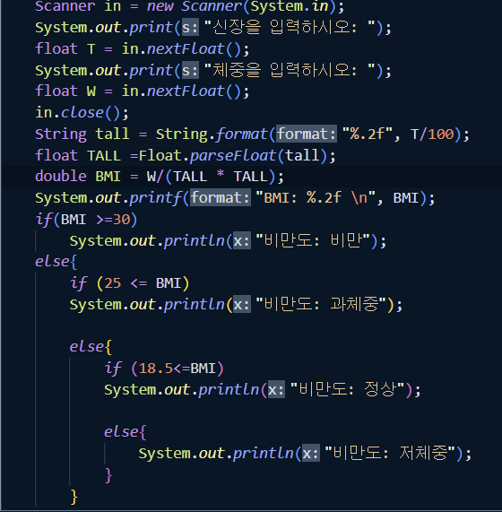

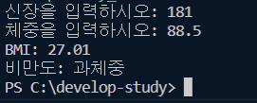

2. 강의교안 24페이지의 신호등 구현 예제를 **(a) 화살표 case 레이블과 (b) switch 연산식** 두 가지를 모두 적용하여 간결하게 변경하시오.

